Прибор для измерения слабых сигналов в магнитооптических исследованиях
Белов И.А.
аспирант
Московский государственный университет имени М.В.Ломоносова,
физический факультет, Москва, Россия
E–mail: ia.belov@physics.msu.ru
Использование опорного сигнала в детектировании помогает отделить исследуемый сигнал от шума. В данной работе представлен прибор для выделения слабого сигнала, созданный на основе селективного усилителя У2-8 и аналогового перемножителя сигналов 525ПС1. Схема, представленная на рис.1 добавляет 50 дБ к динамическому диапазону селективного усилителя, что позволяет достичь общего диапазона в 160 дБ. Диапазон частот регистрируемого сигнала от 20 Гц до 100 кГц.
В качестве примера использования нового прибора приведена схема для измерения магнитооптического эффекта Фарадея (рис.2). Сигнал с генератора используется для питания катушек индуктивности и как опорный сигнал при фазовом детектировании.
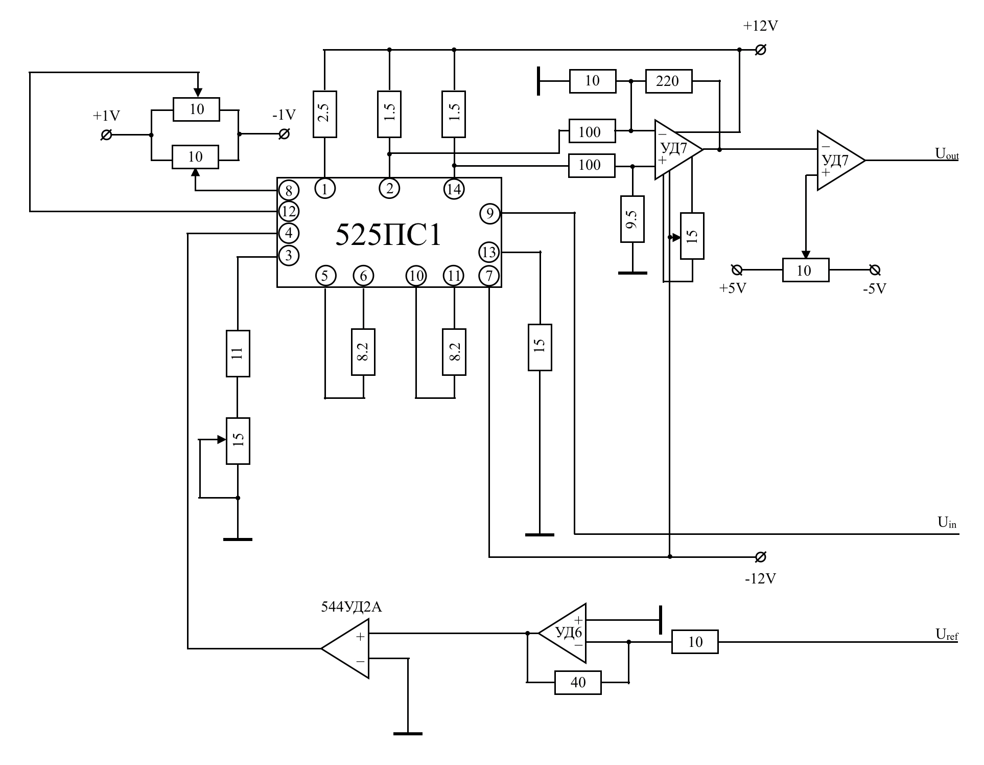
Рис. 1. Схема электрическая блока фазового детектора с генератором прямоугольных импульсов и асимметрирующим каскадом [1,2].
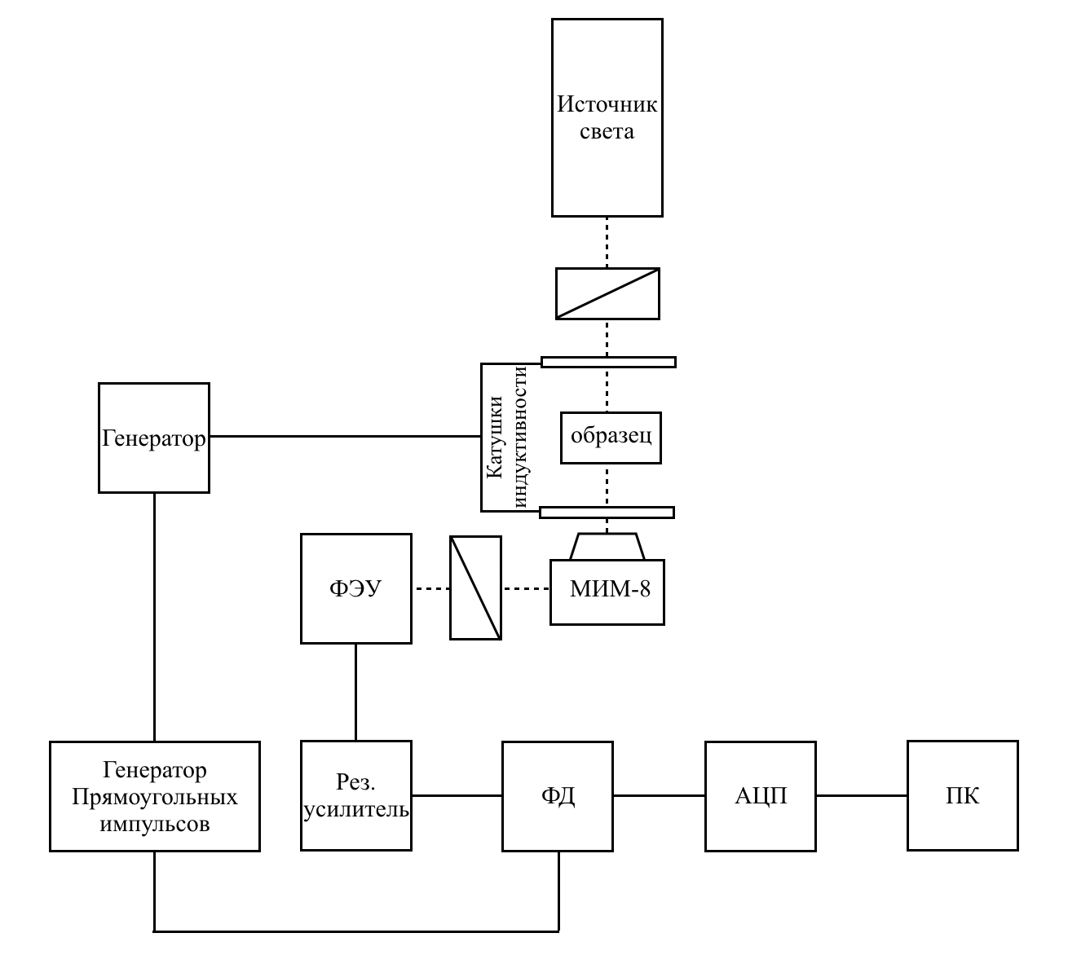
Рис. 2. Блок-схема магнитооптического микроскопа с фазовым детектированием сигнала[3].
К достоинствам предлагаемого решения можно отнести:
- Динамический диапазон фазового детектора значительно больше, чем у отечественных и иностранных серийных приборов.
- Отечественную элементную базу, что существенно сказывается на стоимости прибора.
- Простота реализации и повышение стабильности по сравнению с У2-8 благодаря отсутствию внутреннего генератора опорного сигнала.
- Широкая область применения: не только магнитооптические исследования, но и любые эксперименты с использованием модуляционной методики.

Литература
- Тимонтеев В.Н., Величко Л.М., Ткаченко В.А. Аналоговые перемножители сигналов в радиоэлектронной аппаратуре // М.: Радио и связь, 1982. -112с.
- Кузьмичев Д.А., Радкевич И.А., Смирнов А.Д. Автоматизация экспериментальных исследований // М.: Наука. Главная редакция физико-математической литературы, 1983. -392с.
- Зубов В.Е., Кудаков А.Д, Левшин Н.Л., Пилипенко В.Н.. Письма в ЖТФ, т.20, 1994. -69с.

